Дети должны знать телефон спасения

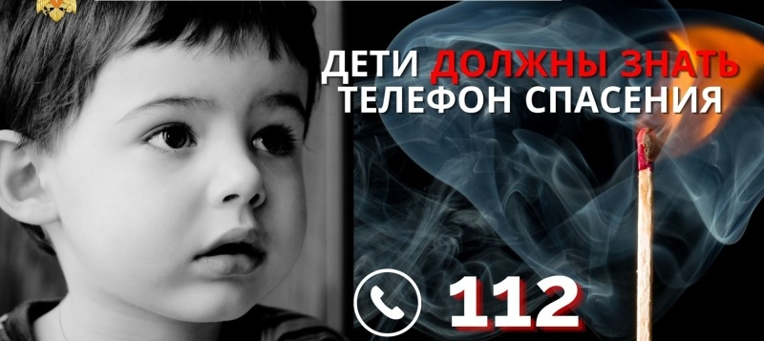

Отсутствия у детей навыков осторожного обращения с огнем, недостаточный контроль за поведением детей со стороны взрослых и неумение родителей организовать досуг детей часто приводит к тому, что из-за детской шалости с огнем возникают пожары.

Все дети должны знать правила пожарной безопасности. Уважаемые взрослые, не забывайте напоминать, что «спички – детям не игрушка». Показывайте им на своём примере, что вы выключаете электроприборы, особенно такие как утюг, фен, кофеварка, чайник и т.д. Огнеопасные приборы храните в недоступном месте.

Дети должны знать свой адрес, ФИО и номера вызова экстренных служб. Выучите эту информацию вместе с ними. Расскажите своему ребенку, что дым опаснее огня, для того чтобы не задохнуться при пожаре, следует дышать через мокрую марлю и ползти к выходу, не поднимаясь на ноги. При этом помните, нужно постараться не напугать ребёнка, а вызвать у него желание быть внимательным и осторожным.

А главное, объясните ребенку, что, позвонив по номеру «112», он может попросить помощи в любой ситуации.